SỞ GIÁO DỤC VÀ ĐÀO TẠO HÀ NỘI

HƯỚNG DẪN SỐ 01
CẬP NHẬT THÔNG TIN HỌC SINH
PHỤC VỤ TRIỂN KHAI HỆ THỐNG ÔN TẬP TRỰC TUYẾN
(Dành cho trường THCS)

Hà Nội, tháng 02/2020

Hà Nội, tháng 02/2020

Hà Nội, tháng 9/2016

Hà Nội, năm 2016
MỤC LỤC
1. HƯỚNG DẪN ĐĂNG NHẬP 3
2. CẬP NHẬT HỒ SƠ HỌC SINH 4
3. CẬP NHẬT HỒ SƠ HỌC SINH CHUYỂN ĐI 5
4. CẬP NHẬT HỒ SƠ HỌC SINH CHUYỂN ĐẾN 6
5. XUẤT DANH SÁCH HỌC SINH THEO KHỐI 7

1. HƯỚNG DẪN ĐĂNG NHẬP
Bước 1: Mở trình duyệt web firefox 3.5 trở lên (hoặc Internet Explorer 7.0, Chrome).
Bước 2: Đăng nhập theo địa chỉ được cung cấp http://truong.csdl.moet.gov.vn/
Bước 3: Giao diện đăng nhập vào hệ thống hiển thị, quản trị viên nhập thông tin Tài khoản và lựa chọn thông tin của đơn vị tại hộp chọn Thông tin đơn vị. Sau khi cập nhật xong thông tin đơn vị, quản trị viên nhập mã xác nhận vào ô Nhập mã xác nhận.
Bước 4: Kích chọn nút [Đăng nhập].
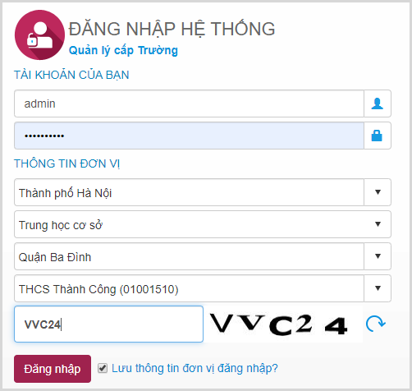
Đăng nhập thành công giao diện hiển thị như sau:
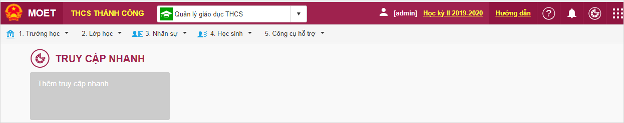

2. CẬP NHẬT HỒ SƠ HỌC SINH
Bước 1: chọn mục 4.1.2 “Nhập hồ sơ học sinh từ Excel”
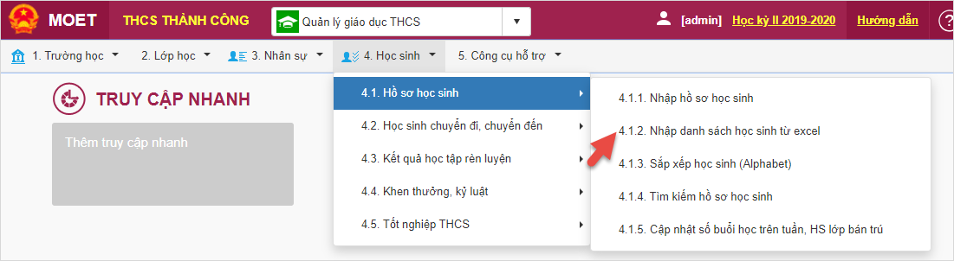
Bước 2: chọn “Tải file mẫu kèm dữ liệu”
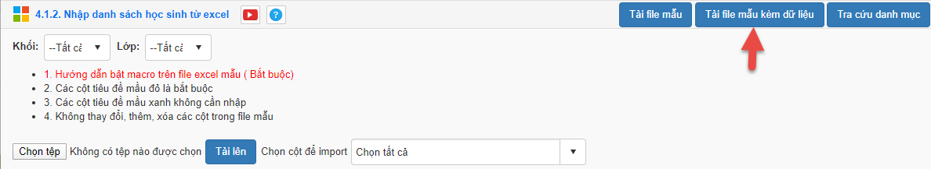
Định dạng file Excel theo yêu cầu sau:
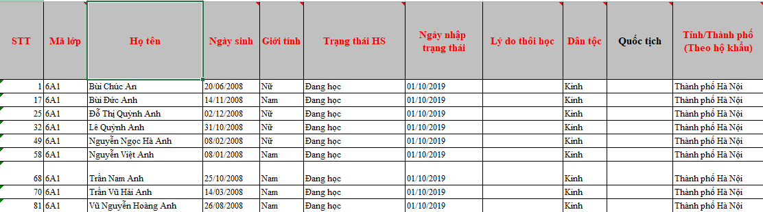
Bước 3: Trên file mẫu Excel đã có đầy đủ danh sách học sinh, quản trị viên tiến hành rà soát và cập nhật Trạng thái học sinh (Cột dữ liệu F) cho từng học sinh. Ngoài ra, quản trị viên tiến hành rà soát và cập nhật Ngày nhập trạng thái (Cột dữ liệu G) và Lý do thôi học (Cột dữ liệu H) cho những học sinh có trạng thái khác Đang học. Sau khi hoàn tất cập nhật, quản trị viên lưu file.
Bước 4: Kích nút [Chọn tệp] để chọn file Excel trên máy tính.
Bước 5: Kích nút [Tải lên].
Bước 6: Kích nút [Cập nhật] và xác nhận nhập danh sách.
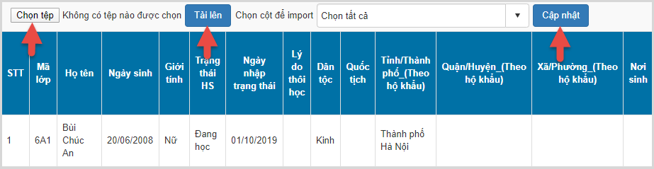
Hệ thống thông báo nhập danh sách học sinh thành công, để kiểm tra lại danh sách học sinh vừa cập nhật quản trị viên chọn tới mục 4.1.1 Nhập hồ sơ học sinh.
Lưu ý : khi cập nhật file excel, nếu quản trị viên thay đổi một hoặc nhiều thông tin cơ bản của học sinh như : Họ tên, giới tính, Ngày sinh, Họ tên mẹ,... thì hệ thống sẽ sinh hồ sơ mới chứ không cập nhật vào thẳng hồ sơ gốc của học sinh đó.

3. CẬP NHẬT HỒ SƠ HỌC SINH CHUYỂN ĐI
Quản trị viên thực hiện cập nhật hồ sơ học sinh chuyển đi trường khác tại thời điểm trong hè, học kì I, học kì II.
Các bước thực hiện:
Bước 1: Kích vào danh mục 4. Học sinh/ 4.1 Hồ sơ học sinh/ 4.1.1 Nhập hồ sơ học sinh.
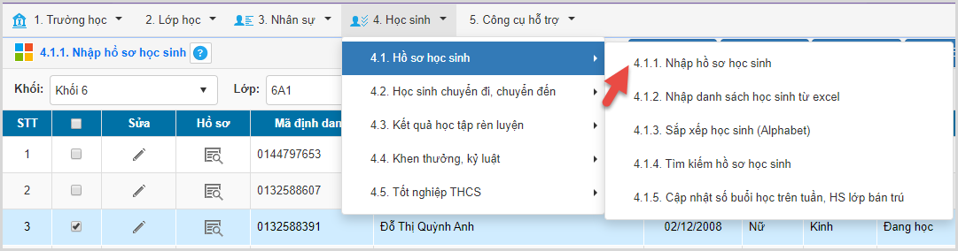
Bước 2: Kích chọn nút hình cây bút trước tên học sinh chuyển đi sang trường khác.
Bước 3: Tại giao diện chi tiết hồ sơ học sinh, quản trị viên thay đổi thông tin số [7] Trạng thái HS từ trạng thái Đang học sang trạng thái Chuyển đi tương ứng với thời điểm học sinh chuyển sang trường khác. Nhập thông tin Ngày chuyển đi [7.1], Chuyển đi Trong tỉnh, Ngoài tỉnh hay Nước ngoài [7.2], hoặc Chuyển sang học nghề [7.3].
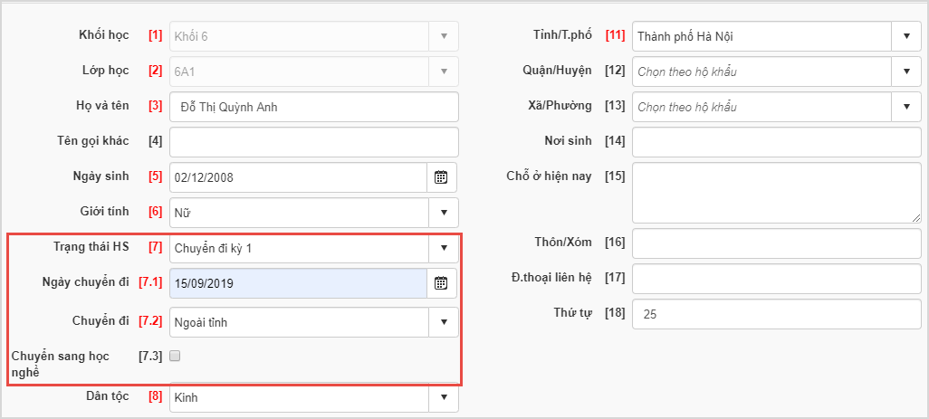
Bước 4 : Kích nút [Ghi]. Hệ thống cập nhật trạng thái mới cho học sinh.

4. CẬP NHẬT HỒ SƠ HỌC SINH CHUYỂN ĐẾN
Quản trị viên thực hiện cập nhật hồ sơ học sinh chuyển đến trong hè, chuyển đến kỳ I, chuyển đến kỳ II, nghỉ học xin học lại, ...
Các bước thực hiện:
Bước 1: Kích vào danh mục 4. Học sinh/ 4.1 Hồ sơ học sinh/ 4.1.1 Nhập hồ sơ học sinh.
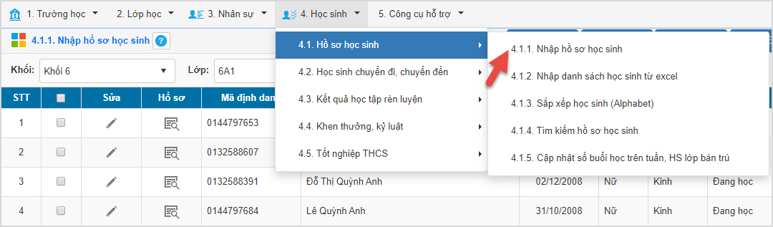
Bước 2: Kích nút [Thêm mới]. Hệ thống mở giao diện thêm mới chi tiết hồ sơ học sinh.
Quản trị viên cập nhật các thông tin trong chi tiết hồ sơ học sinh. Các thông tin màu đỏ là thông tin bắt buộc phải nhập: Họ tên [3], ngày sinh [4], giới tính [6], ....
Lưu ý: Tại thông tin Trạng thái HS [7] nhập đúng trạng thái chuyển đến của học sinh, ngày chuyển đến [7.1], chuyển đến từ tỉnh [7.2], C.Đến từ Quận/Huyện [7.3].
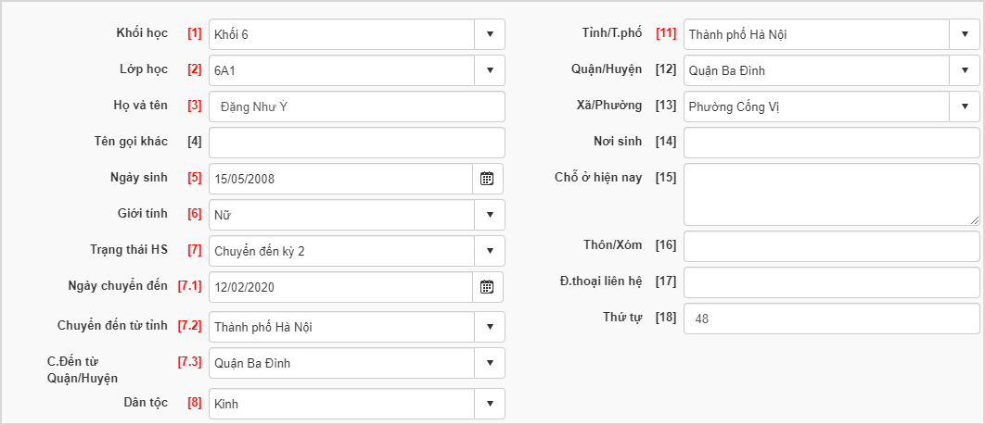
Bước 3: Kích nút [Ghi]. Hệ thống cập nhật hồ sơ học sinh mới chuyển đến của học sinh.

5. XUẤT DANH SÁCH HỌC SINH THEO KHỐI
Bước 1: Kích vào danh mục 4. Học sinh/ 4.1 Hồ sơ học sinh/ 4.1.4 Tìm kiếm hồ sơ học sinh.
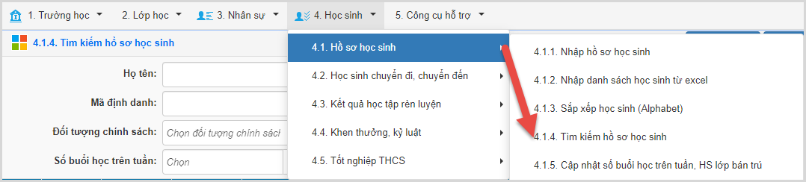
Bước 2 : Quản trị viên chọn Khối, lớp và trạng thái học sinh theo dữ liệu mong muốn .
Bước 3: Kích nút [Tìm kiếm].
Bước 4: Chọn nút [Xuất excel]. Hệ thống xuất ra file danh sách học sinh theo yêu cầu.
Ví dụ: Xuất toàn bộ danh sách học sinh khối 8, trạng thái đang học, chuyển đến trong hè, chuyển đến kỳ 1, chuyển đến kỳ 2, nghỉ học xin học lại kỳ 1, nghỉ học xin học lại kỳ 2.
Thực hiện như sau:
- Quản trị viên chọn khối 8, phần trạng thái học sinh chọn tích chọn: đang học, chuyển đến trong hè, chuyển đến kỳ 1, chuyển đến kỳ 2, nghỉ học xin học lại kỳ 1, nghỉ học xin học lại kỳ 2.
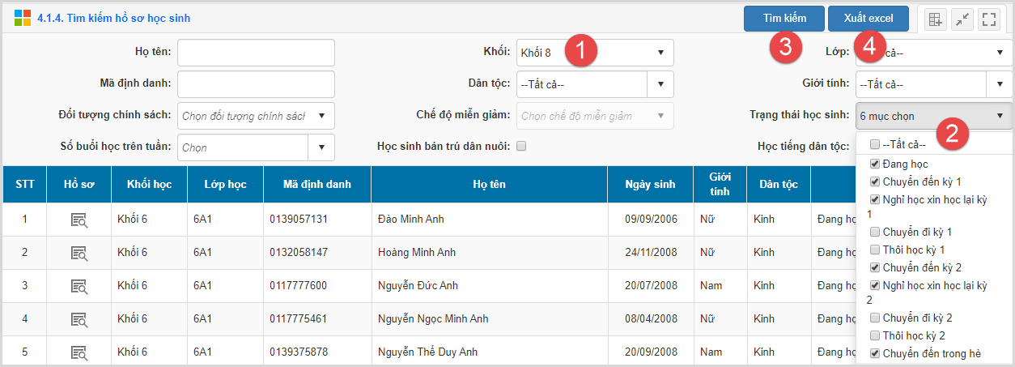
- Chọn Tìm kiếm và kích chọn Xuất excel. Như vậy, hệ thống xuất ra file excel danh sách toàn bộ học sinh khối 8 của nhà trường theo yêu cầu mong muốn trên.

